**Clases y atributos**

| **Clase** | **Atributos** | **Métodos** |
| --- | --- | --- |
| **Estudiante** | - nombre: str - dni: str - codigo_estudiante: str - cursos: List[Curso] | + __init__(nombre, dni, codigo_estudiante) + inscribirse(curso) + mostrar_info() |
| **Profesor** | - nombre: str - dni: str - especialidad: str | + __init__(nombre, dni, especialidad) + mostrar_info() |
| **Curso** | - nombre_curso: str - profesor: Profesor - estudiantes: List[Estudiante] | + __init__(nombre_curso, profesor) + agregar_estudiante(estudiante) + mostrar_detalles() |
| **Universidad** | - nombre: str - cursos: List[Curso] | + __init__(nombre) + agregar_curso(curso) + mostrar_cursos() |

**Relaciones**

* **Estudiante** *asocia* con **Curso**
  + Multiplicidad: Estudiante (1) --- (0..*) Curso
  + Representado por el atributo cursos en Estudiante y estudiantes en Curso.
* **Curso** *tiene* un **Profesor**
  + Multiplicidad: Curso (1) --- (1) Profesor
  + Representado por el atributo profesor en Curso.
* **Universidad** *tiene* varios **Cursos**
  + Multiplicidad: Universidad (1) --- (0..*) Curso
  + Representado por el atributo cursos en Universidad.

Diagrama UML simplificado (texto)

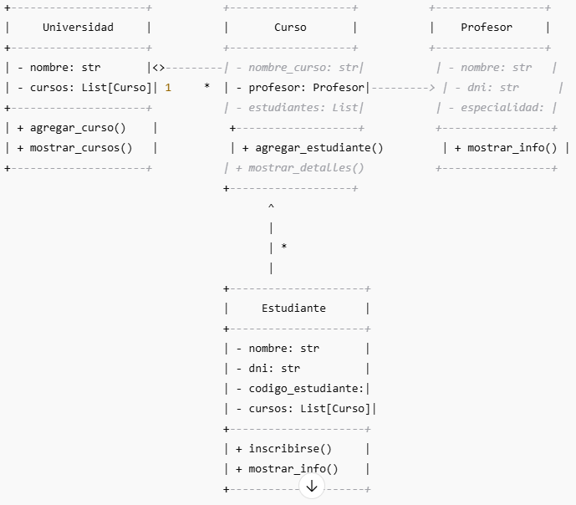

**Notas para el dibujo**

* Los rombos negros (**composición/agregación**) en UML para Universidad -> Curso y posiblemente Curso -> Estudiante para mostrar la asociación.
* Flechas llenas para la relación de Curso -> Profesor (un Curso tiene un Profesor).
* Flechas de asociación (sin rombo) para Estudiante <-> Curso (bidireccional).